2022年第一次全國青少年羽球分齡排名賽競賽規程（U19&U17&U15）
中華民國110年12月10日 教育部體育署 臺教體署競(一)字第1100045640號函核准
一、宗 旨：為提昇青少年羽球技術水準並與國際賽制接軌，及選拔2022年亞、世青羽球錦標賽等各項青少年國手選拔依據，特舉辦本比賽。
二、指導單位：教育部體育署、中華民國體育運動總會。
三、主辦單位：臺北市政府、中華民國羽球協會(以下簡稱「本會」)。
四、協辦單位：臺北市政府體育局、臺北市體育總會羽球協會。
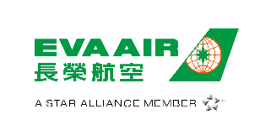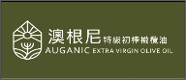五、贊助單位：

六、比賽日期：中華民國111年2月14日至2月20日(場佈日期：2月13日)
七、比賽地點：臺北體育館7樓（臺北市松山區南京東路四段10號）
八、比賽項目：個人賽 U19每人限報一項，U17&U15每人限報一項，可越級挑戰，但越級者
須報同一項目。]
U19：男子單打、男子雙打、女子單打、女子雙打、混合雙打。
U17：男子單打、男子雙打、女子單打、女子雙打、混合雙打。
U15：男子單打、男子雙打、女子單打、女子雙打、混合雙打。
九、參加資格：
(一)須具中華民國國民身份，且其BWF ID亦須同國籍。
(二)各組年齡資格：
組別 | 年齡資格
U19 | 西元2004年以後 (含) 出生，凡年齡未超過19歲者，越級挑戰者除外
U17 | 西元2006年以後 (含) 出生，凡年齡未超過17歲者，越級挑戰者除外
U15 | 西元2008年以後 (含) 出生，凡年齡未超過15歲者，越級挑戰者除外
(三)各組參賽資格：
(1)U19參賽資格：
1.甲組球員。
2.2021年第二次全國青少年羽球分齡排名賽各組前16名選手。
3.110年高中盃、110年全中運高中組團體前8名，單打前32名，雙打前16名、109
年全中運高中組團體前8名，單打前32名，雙打前16名。
4.越級挑戰資格：2021年第二次全國青少年羽球分齡排名賽U17單打前4名、雙
打前4名，雙打需原組合。
(2)U17參賽資格：
1.甲組球員。
2.2021年第二次全國青少年羽球分齡排名賽各組前 16 名選手。
3.110年國中盃、高中盃、110年全中運國中組、高中組，團體賽前8名，單打前32
名，雙打前16名、109年全中運國中組、高中組團體前8名，單打前32名，雙打前
16名。
4.越級挑戰資格：2021年第二次全國青少年羽球分齡排名賽U15單打前4名、雙打前4名，雙打需原組合。
(3)U15參賽資格：
1.甲組球員。
2.2021年第二次全國青少年羽球分齡排名賽各組前16名選手。
3.110年國小盃六年級個人賽單打前8名，雙打前4名。
4.110年國中盃、110年全中運國中組，團體賽前8名，單打前32名，雙打前32名。
5.除上述成績外，每間國中可推薦報名男生2位單打，2組雙打；女生2位單打，2組雙
打。
十、報名辦法：採網路報名方式
(一)網路報名：https://tinyurl.com/y4csjerz
(二)報名截止：即日起至110年12月28日（星期二）14：00止，逾期恕不受理。
(三)本會官方LINE ID：@ctba87711440(請加上@)聯絡電話：(02) 8771-1440
傳真:(02) 2752-2740 聯絡人：洪珮芸小姐
(四)報名結果一律上網公告，如有問題請E-mail ctba.tw@gmail.com
(五)報名費：單打新臺幣600元整、雙打新臺幣800元整
備註：如已報名並於抽籤前因故未能參賽者(需正當理由及提出相關證明)，所繳
報名費於扣除相關行政作業所需支出後將退還部分報名費。
(六)繳費方式：於報名系統內點選繳費紀錄 → 產生繳費條碼 → 虛擬帳號 16 碼
(1)ATM轉帳繳款方式，銀行代碼 005 + 虛擬帳號 16 碼，手續費為自行負擔。
(2)臨櫃繳款方式，戶名:中華民國羽球協會，須將虛擬帳號去除前2碼 00，再填寫
帳號 14 碼，可至土地銀行臨櫃繳款。
(3)超商繳費，匯出虛擬帳號條碼，手續費為自行負擔。
(4)報名費之收據開立，請於網站上務必填報需要開立收據之抬頭全銜名稱。
(七)報名時需填寫三位出國帶隊教練姓名資料，若未填寫視同放棄帶隊出國資格。
(八)繳費截止日：111年1月3日（一）中午12：00前，未繳費視同未完成報名，
則不納入抽籤作業不予出賽。.

十一、抽籤日期：111年1月4日（星期二）下午14:00假體育大樓(台北市中山區朱崙街20號) 3 F大禮堂舉行，未到場者由大會代為抽籤，不得異議。
十二、種子之分配：依最近比賽之成績排定，其順序如下：
(一)U19：依2021年第二次全國青少年羽球分齡排名賽之成績排定，其順序如下：
1.由各組前八名之選手為會內賽種子，如不足額則由各組九~十六名選手抽籤遞補；
如再不足額，再由U17各組前八名依序遞補。
2.由各組九~十六名之選手為會外賽種子，如不足額則由U17各組九~十六名抽籤
遞補。
(二) U17：依2021年第二次全國青少年羽球分齡排名賽之成績排定，其順序如下：
1.由各組前八名之選手為會內賽種子，如不足額則由各組九~十六名選手抽籤遞
補；如再不足額，再由U15各組前八名依序遞補。
2.由各組九~十六名之選手為會外賽種子，如不足額則由U15各組九~十六名抽籤
遞補。
(三)U15：依2021年第二次全國青少年羽球分齡排名賽之成績排定，其順序如下：
1.由各組前八名之選手為會內賽種子，如不足額則由各組九~十六名選手抽籤遞補。
2.由各組九~十六名之選手為會外賽種子，如不足額則不遞補。
※註：如以單打成績報名之選手，其種子資格僅適用單打項目；
如以雙打成績報名之選手，其種子資格僅適用雙打項目。
十三、積分換算表：
名次  成績績分  競賽類次 | 第 一 名 | 第 二 名 | 第 三 名 | 第 四 名 | 第 五 名 | 第 六 名 | 第 七 名 | 第 八 名 | 第九-十六
第一次全國青少年分齡賽 | 1200 | 1100 | 900 | 800 | 600 | 500 | 400 | 300 | 100
第二次全國青少年分齡賽 | 1200 | 1100 | 900 | 800 | 600 | 500 | 400 | 300 | 100
(一)比賽成績積分相關規定:
1.兩次得分相加之總分，分數高者優先錄取。
2.以2022年第二次青少年分齡賽成績較高者為優先排名。
3.參加雙打之搭擋需一致，如兩次搭檔不同，該分數不累積計算。
(二)、獎勵：
1.2022年第一次青少年排名賽成績結果，依積分從高到低，依序入選：
(1)上半年潛優選手，選拔U19&U17&U15男女各項單打前3名、雙打前3名、混雙第1
名，若單打重複補單打，雙打重複補雙打，共60人。
(2)「亞洲青少年（U19）羽球錦標賽」之國手代表，選拔U19男女各項單打前3名、雙
打前3名、混雙第1名，若單打重複補單打，雙打重複補雙打，共20人。
2.2022年第一次青少年排名賽與2022年第二次青少年排名賽兩次積分相加結果，依積分
從高到低，依序入選：
(1)「亞洲青少年（U17＆U15）羽球錦標賽」之國手代表，選拔U17&U15男女各項單打
前3名、雙打前3名、混雙第1名，若單打重複補單打，雙打重複補雙打，共40
人。
(2)「世界青少年（U19）羽球錦標賽」之國手代表，選拔U19男女各項前3名、雙打前
3名、混雙第1名，若單打重複補單打，雙打重複補雙打，共20人。
(3)下半年潛優選手，選拔U19&U17&U15男女前3名、雙打前3名、混雙第1名，若
單打重複補單打，雙打重複補雙打，共60人。
3.以上入選國家代表隊者，皆須配合本會所安排之集訓與國外賽事行程，如無法配合
者，則取消國手資格，並依成績高低依序遞補。
十四、比賽辦法：
(一)比賽規則：採用世界羽球聯盟(BWF)之最新羽球比賽規則。
(二)比賽用球：勝利B-01N比賽級羽球。
(三)比賽制度：21分三局兩勝制，採單淘汰制。
(四)計分方法：依據世界羽球聯盟(BWF)最新公布之計分辦法。
註：經大會判定失格之球員，其比賽成績不予計算；已進入前八名之選手若因不可抗力
之原因棄權者，如：受傷或有特殊原因者，經提出證明，其成績保留。
十五、競賽規定事項：
(一)各參賽選手，應於賽前30分鐘到場。
(二)超過比賽時間5分鐘未出賽者，以棄權論（以大會掛鐘為準）。
(三)為了比賽進行順利，場地安排及出場順序大會有權調度，各球員不得異議。
(四)參加比賽應攜帶國民身分證，或附有照片且蓋有學校印鑑之在學證明，以備查驗。
(五)如遇特殊事故必須更改賽程時，經主辦單位口頭或書面通知，各球員不得異議。
(六)不服從裁判及裁判長之判決，及不遵守比賽條例規定者即取消比賽資格。
(七)如有抗議事件，須於事實發生30分鐘內提具正式抗議書送大會審查，並繳交保證金新
臺幣2000元整，以大會之判決為終結不得再行抗議，抗議成立，保證金退回。
十六、防疫相關事項:因應嚴重特殊傳染性肺炎，防疫規定會隨指揮中心指示進行滾動式修正
並公告，請各單位務必配合實施。
(一)各隊選手如在賽前、賽中及賽後身體有狀況時，請填寫選手請假單。
(二)各隊請依本會張貼或公告因應嚴重特殊性肺炎作業流程表規定進場比賽。
(三)各隊於休息區，座位務必保持室內社交距離1. 5公尺。
(四)非當日比賽之隊伍，禁止進入比賽會場(除相關競賽人員、工作人員及裁判)
(五)各隊比賽完後，應儘速離場，切勿逗留於會場內。
(六)當進入場館時，全程務必配戴口罩、測量體溫及酒精消毒等。
(七)衛生福利部疾病管制局網站資訊：https://reurl.cc/5lO8YV
(八)疫情通報及傳染病諮詢1922 專線。
十七、本次賽事已投保公共意外責任險乙式。
十八、罰則：凡參賽者資格不符規定者，取消其比賽資格及所得之名次，其法律責任應由所屬單位主管負責並禁賽一年。
十九、領隊會議：111年2月13日(週六)下午15：00。地點：臺北體育館7樓會議室
裁判會議：111年2月14日(週日)上午07：00。地點：臺北體育館7樓會議室
二十、參賽選手隊職員需配合大會宣傳活動及賽場動線管制，違反規定將陳報紀律委員會。
二十一、所有單位須派員參加領隊會議，賽會細則將於領隊會議公告，對於選手資格或是賽會相關事項有疑慮之單位須於領隊會議結束前提出申訴，若未參與之單位不得提出異議。
二十二、賽事過程中，大會保有賽事人員之肖像權，除經大會同意之媒體或申請錄影證之單位外，
不得於會場進行拍照及錄影。違反相關規定者將請離會場並記錄，後續賽事將不得入場。
二十三、本規程經選訓委員會決議，由本會報請教育部體育署備查後公布實施，如有未盡事宜
修正時亦同。
二十四、本賽事期間遭遇不當性騷擾申訴管道
申訴電話：02-8771-1440
申訴傳真：02-2752-2740
申訴信箱：ctba.tw@gmail.com
服務人員：洪珮芸小姐
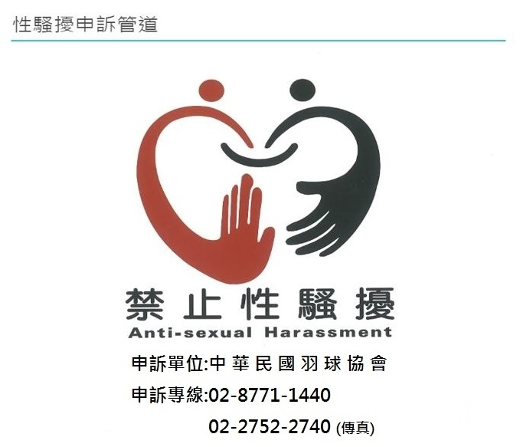

選手請假單
附件1
中華民國 年 月 日
編號：
比賽名稱
姓名 |  | 單 位
組別 |  | 場 次
 |  | 日期時間
請假申請
日期時間
請假原因 | (請檢附證明文件)
選手簽名 |  | 教練簽名
裁判長
簽 章
備註：
選手經裁判長核准後，正本繳交大會競賽紀錄組，賽事結束後送回
中華民國羽球協會存檔備查。(如選手有需要可自行影印留存)
※防疫請假注意須知※
比賽前 | ◎如體溫發現有異常現象(發燒:耳溫≥38℃，額溫≥37.5℃)，不得出賽，得由  參賽單位相關人員向本會競賽組提出請假手續並填寫請假單，並由參賽單  位相關人員協助送往鄰近醫院檢查。  ◎如有發燒及呼吸道症狀者，不得出賽，得由參賽單位人員向本會競賽組提  出請假手續並填寫請假單。  ◎依照中央流行疫情指揮中心規定，所有符合居家檢疫、居家隔離以及自主  健康管理者，賽事期間一律不得進入比賽場館，得由參賽單位人員向本會  競賽組提出請假手續並填寫請假單。
比賽中 | ◎比賽中出現身體不適之症狀，由本會相關人員帶至觀察隔離區，測量體溫  是否正常。體溫正常者，維持正常比賽，若體溫異常者，需留置觀察隔離  區及填報體溫異常追蹤紀錄表，由本會相關人員通知當地衛生單位人員並  評估是否符合通報定義，如符合通報定義者，該單位人員需協同衛生單位  後送醫院檢查。
比賽後 | ◎紀錄於體溫異常紀錄表之人員，所隸屬單位應主動聯繫本會人員，告知賽  後體溫異常者之身體狀況。

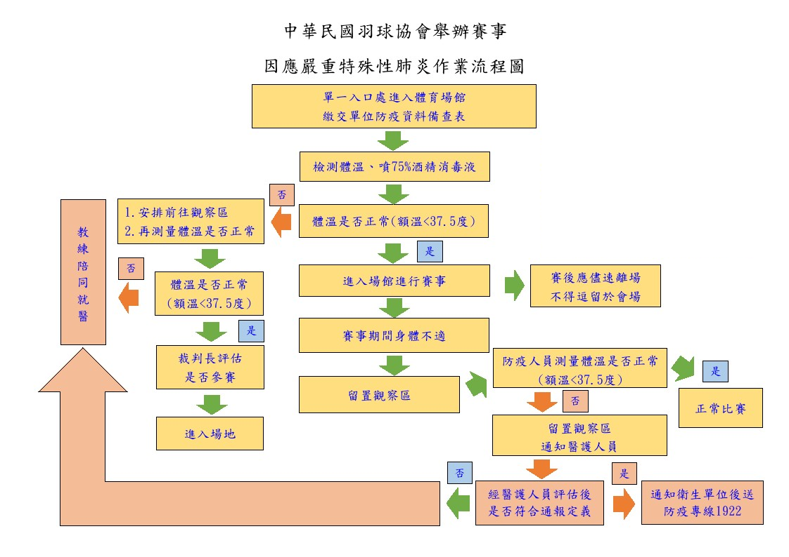
附件3

備註:
- 有發燒(額溫≧37.5度、耳溫≧38度)或急性呼吸道感染症者入場，若有相關症狀者，請盡速就醫。
2.入口處安排專人量測體溫及手部酒精消毒。
3.活動場域內提供洗手肥皂或酒精消毒液。
4.不開放觀眾進場，相關賽事人員、隊職員、選手均須造冊繳交防疫資料備查表，才能進場。
入比賽場地。

附件4

鄰近醫療機構
機構名稱 | 聯絡電話 | 住址
臺北市政府衛生局 | 02-2501-1019 | 臺北市中山區松江路367號
臺安醫院 | 02-2771-8151 | 臺北市松山區八德路二段424號
松山區健康服務中心 | 02-2767-1757 | 臺北市松山區八德路四段692號
國軍松山總醫院 | 02-2764-2151 | 臺北市松山區健康路131號
長庚紀念醫院台北院區 | 02-2713-5211 | 臺北市松山區敦化北路199號
臺北秀傳醫院 | 02-2771-7172 | 臺北市大安區光復南路116巷1號
宏恩綜合醫院 | 02-2771-3161 | 臺北市大安區仁愛路四段61號
國泰綜合醫院 | 02-2708-2121 | 臺北市大安區仁愛路四段280號

